打詐臺北隊114年10月份素材
一、雲端連結（檔案為JPG）
（一）114年10月份素材下載
https://drive.google.com/drive/folders/1QSp2IwYpeNqEUp-KDTlzs14Z1sf_WxxN?usp=drive_link
（二）114年10月份成效上傳
https://drive.google.com/drive/folders/11o9zQFfO_sXpS09B2pDbg-9bh0HYuFdZ?usp=drive_link
(需先登入google帳號方可下載)
二、圖片(4張)
（一）114年9月份打詐儀錶板數據
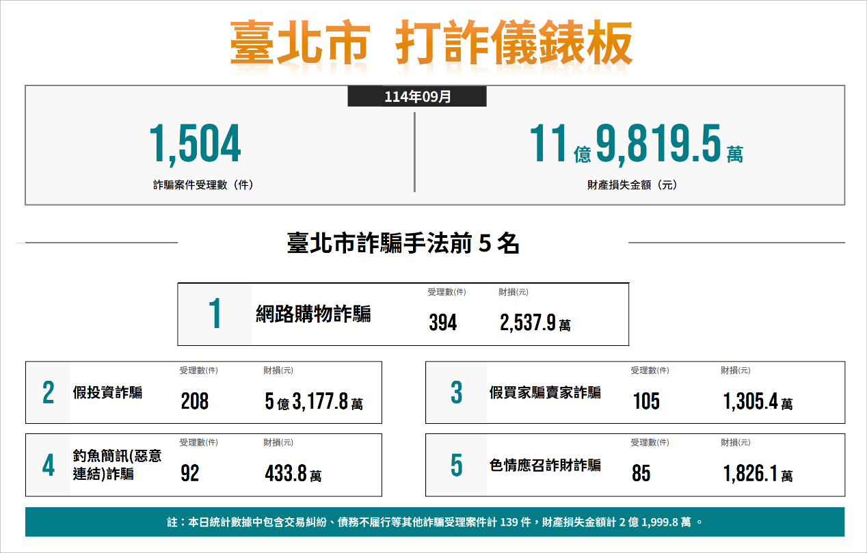
（二）詐騙手法：四格漫畫及宣導海報3張
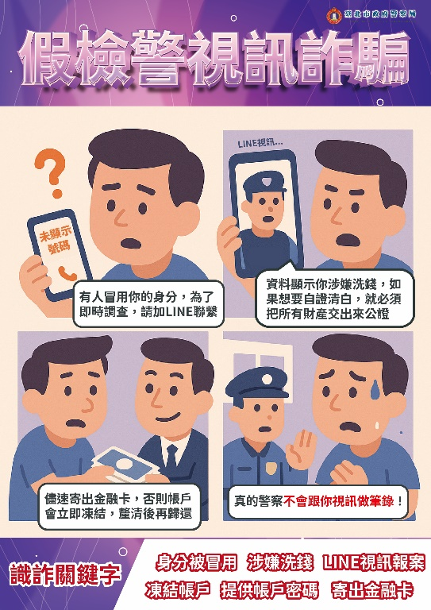
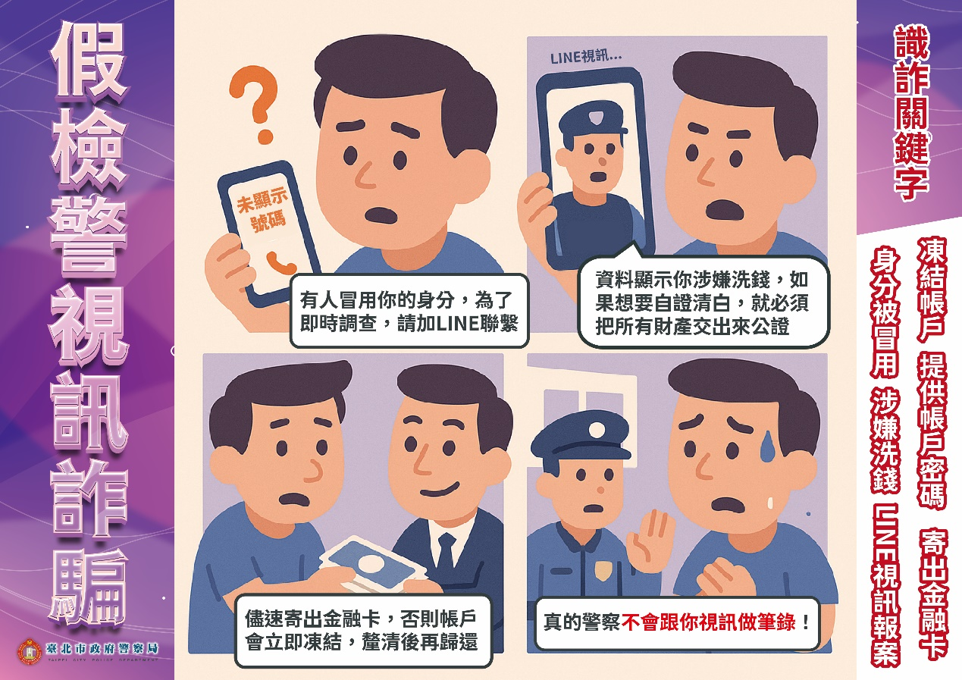

二、影片(1部)
（一）11410推播影片 -領取全民普發現金要知道的
https://drive.google.com/drive/folders/1vr4iRyWvag4e_zmGBEpKuUtOTAR4w4pY?usp=drive_link
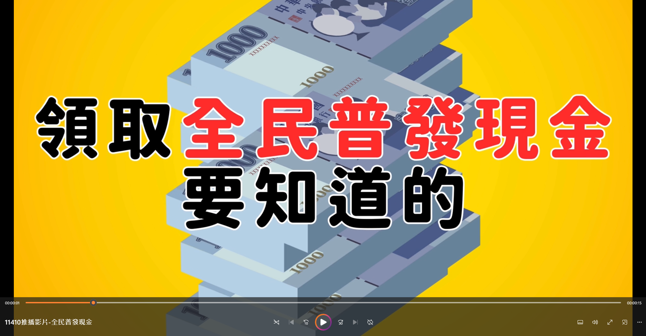
三、跑馬燈文字稿
全民普發現金，政府不會發簡訊或電子郵件要求登錄，更不會要求操作ATM或網銀，不點擊、不填輸、不匯款、不轉傳!

